МОУ «Средняя общеобразовательная школа № 27» г.о.Саранск
Спортивный военно – патриотический клуб «Пламя»

Боевой листок кадет
«Юное братство»,
Посвященный 100 – летию со дня рождения комсомола
№ 3, ноябрь 2018

Культурно – массовая деятельность
История комсомола
Сто лет назад, а именно 29 октября 1918 года, на первом Всероссийском съезде союзов рабочей и крестьянской молодежи было принято решении о создании Российского коммунистического союза молодежи (РКСМ).
Позднее эта организация дважды переименовывалась: в 1924 году ей было присвоено имя Ленина, а в 1926-м в названии появилось слово «всесоюзный». В итоге и получился ВЛКСМ - Всесоюзный Ленинский коммунистический союз молодежи.

Встречи!!! Встречи!!! Встречи!!!

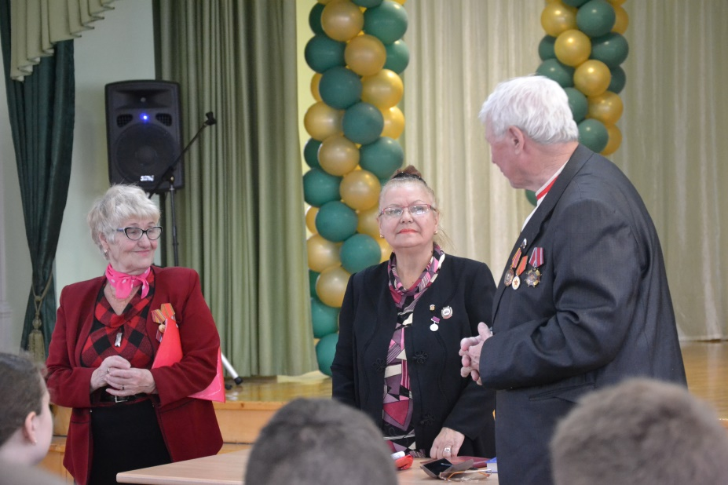

25 октября 2018 года в актовом зале школы состоялось торжественное мероприятие, посвященное 100-летию Всесоюзного Ленинского Коммунистического Союза Молодежи. На встречу с обучающимися пришли заведующая отделом Саранского горкома ВЛКСМ с 1961 по 1970 год Белых Мария Семеновна, председатель комиссии по связям со СМИ и по проведению культурных мероприятий Совета ветеранов республики; активист ветеранского движения, заслуженный поэт РМ, председатель Совета ветеранов Союза писателей СССР, автор 15 книг Корчеганов Владимир Николаевич; активист ветеранского движения, ветеран труда ВНИИИС, бывший секретарь комсомольской организации школы №9 Балашова Людмила Георгиевна.
С огромным интересом и вниманием слушали школьники волнующие рассказы гостей о яркой комсомольской молодости. Для почетных гостей состоялось выступление патриотической агитбригады школы №27 «Пламя». В великолепном выступлении приняли участие ученики 5 – 11 классов, ансамбль барабанщиков кадет, хореографическая группа 10К класса.

По данным актива школы № 27

Культурно – массовая деятельность

Мнения кадет о встрече!

25 октября 2018 года в нашей школе прошло мероприятие, посвященное 100-летию комсомола. Ученики 10 и 11 классов встретились с гостями, которые известны своими комсомольскими делами. А патриотическая агитбригада школы № 27 подготовила выступление для гостей нашей школы. Приглашенные рассказали, как они стали комсомольцами, говорили об интересных историях из жизни, читали стихотворения на русском и мордовском языках. В конце мероприятия гости поблагодарили активистов за выступление, которое они приготовили для них.

Трифонова Ольга, 11 Б

Комсомольское движение
25 сентября в нашей школе № 27 проходило мероприятие, посвященное 100-летию комсомола.
Концерт, организованный учениками, посетили уважаемые гости. Поэты читали слушателям стихи собственного сочинения,
делились с нами захватывающими историями из своей жизни, из жизни комсомольцев. Выступающие дети удивили
публику познаниями в истории становления и развития комсомольского движения. Ребята были очень искренними,
что до слез растрогало дорогих гостей.
Подобные встречи с великими людьми помогают молодому поколению не
потерять связь с прошлым, помнить и ценить храбрость и трудолюбие тех, кто работал и отдавал свои жизни ради
нас.
Ким Вероника, 11 Б

Агитбригада школы № 27 «Пламя»!!!

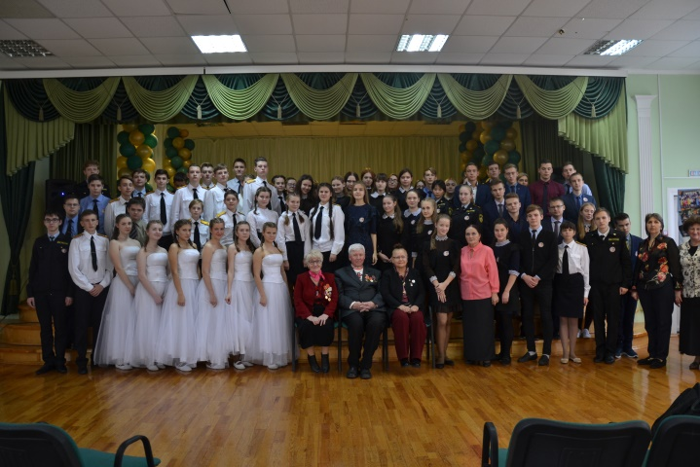
Юность комсомольская моя!..

26 октября 2018 года патриотическая агитбригада школы № 27 «Пламя» приняла участие в Республиканской научно-практической конференции, посвященной 100-летию ВЛКСМ, «Юность комсомольская моя».

Культурно – массовая деятельность
Организаторами конференции выступили Министерство образования Республики Мордовия и Мордовский республиканский институт образования. В великолепном выступлении приняли участие ученики 5 – 11 классов, ансамбль барабанщиков кадет, хореографическая группа 10 К класса.
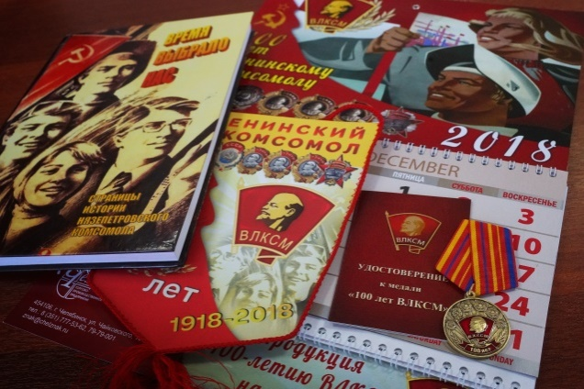
Открыл Конференцию методист кафедры гуманитарного образования МРИО А.В.Рогозин. В своем выступлении Александр Васильевич отметил, что комсомол внес значительный вклад в развитие молодежного движения в нашей стране, в формирование патриотизма, социально ответственного поведения, гражданской и политической активности у советских граждан. Несколько поколений молодежи в течение многих десятилетий существования комсомольской организации трудились во имя экономического и социального могущества нашей страны. За эти сто лет организация не просто стала школой жизни для миллионов молодых людей, но и создала свою культуру, которая отразилась в песнях, книгах, фильмах.
Цель конференции - освещение актуальных вопросов формирования гражданских и нравственных ориентиров, патриотического сознания обучающихся образовательных организаций Республики Мордовии на примерах героической истории ВЛКСМ; совершенствование работы по проведению тематических уроков, внеурочных и внешкольных мероприятий по истории ВЛКСМ.
Участниками конференции были педагоги сферы общего и дополнительного образования, сотрудники музеев, библиотек и архивных учреждений, ветераны труда.

По данным актива школы № 27

Фестиваль народного творчества «Шумбрат, Мордовия!»
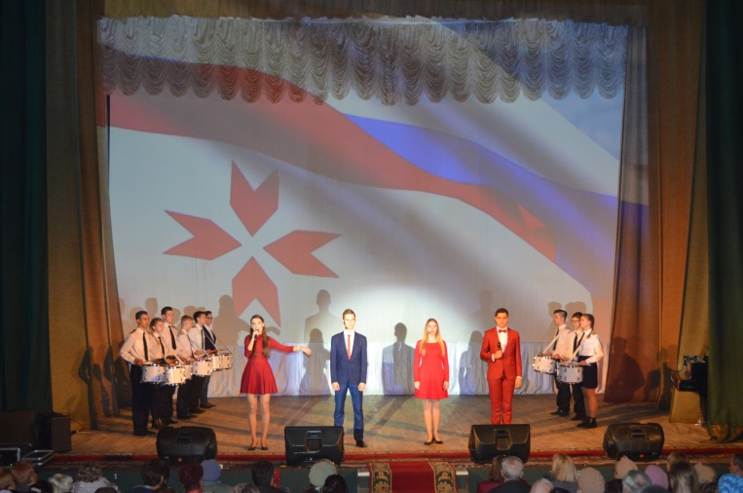
В регионе стартовал республиканский фестиваль народного творчества «Шумбрат, Мордовия!». Полюбившееся мероприятие пройдёт уже в 21-ый раз. Традиционный отчетный концерт в доме культуры «Луч» Пролетарского района состоялся 8 ноября 2018 года.

Культурно – массовая деятельность
Наряду с профессиональными коллективами в праздничном концерте принял участие ансамбль барабанщиков кадет школы №27 «Пламя» под руководством Д.А.Романова. В исполнении Дмитрия Андреевича в финале концерта прозвучало «Драм-соло» на барабанах.
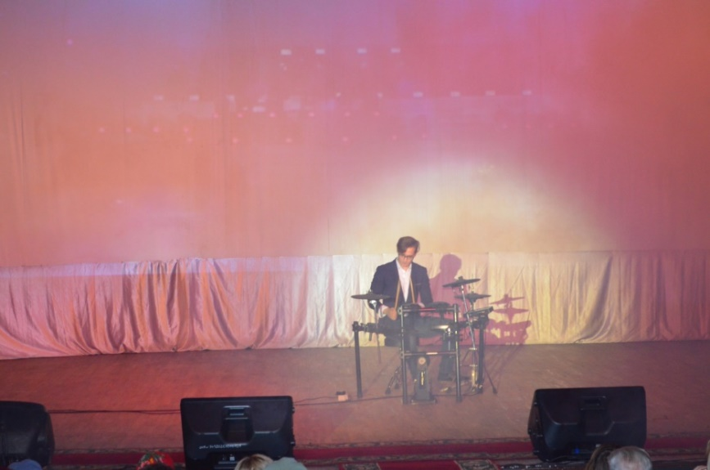
С радостью встречали зрители и выступления выпускников школы №27 Авласевич Ангелину, Текареву Наилю, Голову Юлию, Альберта Мкртчяна, Матвея Воронкова.
В ходе отчётных концертов жюри определит лучшие номера и лучших исполнителей, которые станут участниками гала-концерт. Гала-концерт состоится 10 декабря.
По данным актива школы № 27

Барабаны, моя жизнь и школа

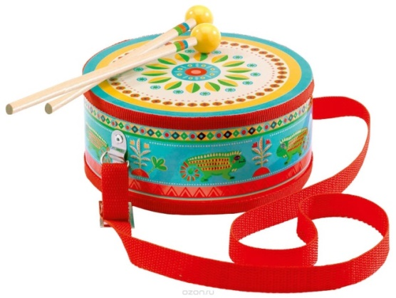
В сентябре этого года я решила пойти учиться играть на барабанах. И не пожалела об этом. У нас очень дружный, сплочённый коллектив:
Дмитрий Андреевич Романов – преподаватель, а также его ученики:
Егор Федосеев
Юля Резаева
Соня Кирдяпкина
Кирилл Шерстнёв
Илья Гвоздков
Руслан Кучин
Катя Каргина
Денис Малкин
Саша Дудин

Культурно – массовая деятельность
Двадцать шестого октября мы выступили в музыкальном училище имени Л. П. Кирюкова.
Тридцать первого октября мы приняли участие в подготовке к конкурсу "Шумбрат, Мордовия!", проводимому в ДК "Луч".
Выступления прошли отлично, мне очень понравилось.
Игра на барабанах для меня это хобби и отдых. Чтобы отношения с музыкой сложились и стали радостными, главное – не бояться.
Мое хобби занимает достаточно много времени, а в школе иногда задают очень много домашнего задания. Но если очень захотеть, то можно рассчитать время, чтобы его хватило на все: хобби, домашнее задание, внеклассную деятельность, работу по дому.
Барабаны - это хороший способ отдохнуть и саморазвиться. Я считаю, что самовыразиться должен каждый. К тому же мы приносим пользу школе.
Перед первым выступлением было страшно, но, выйдя на сцену, ты обо всем забываешь и полностью погружаешься в выступление.
Можно подумать, что ритм барабанов повторяет ритм биения сердца.
На репетициях все проблемы уходили на второй план. А на выступлениях еще интереснее и веселее. Мне понравилось принимать участие в различных городских мероприятиях. Это доставляет мне огромное удовольствие!
Я рада, что мне выпала возможность заниматься игрой на барабане. Наверное, у каждого человека в жизни должно быть что-то подобное. Иначе жизнь покажется скучной и однообразной.
Резаева Юлия, 9 КБ

IV Межрегиональный образовательный форум «ПЕРЕСВЕТ».

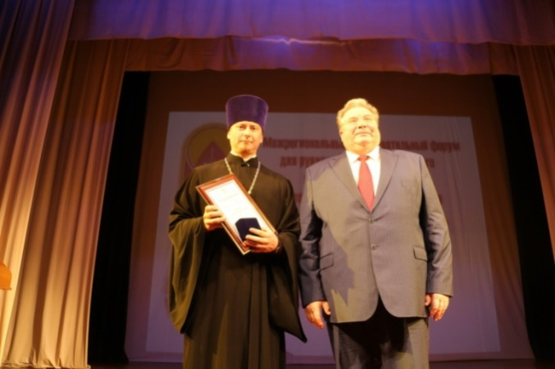
26 октября 2018 года в Саранске начал работу IV Межрегиональный образовательный форум для руководителей православного молодежного движения Приволжского федерального округа «ПЕРЕСВЕТ». Это мероприятие стало результатом большой совместной работы Координационного центра Синодального отдела Русской Православной Церкви в ПФО, действующего в Саранске с 2015 года, и региональной государственной власти. В форуме приняли участие представители молодежных отделов 44 епархий и православная молодежь ПФО.

Культурно – массовая деятельность
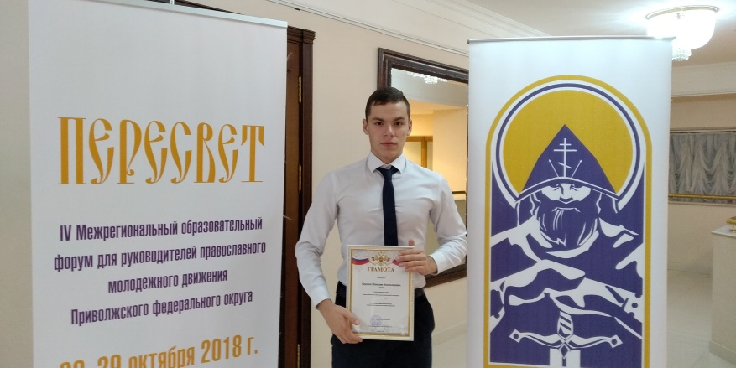
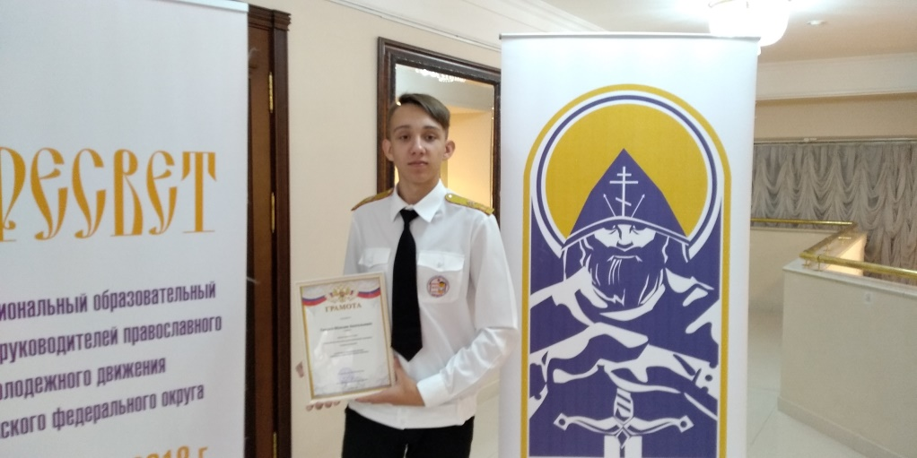
На открытии форума состоялось награждение победителей и призеров Всероссийского фестиваля достижений молодежи «Славим Отечество». Высокие награды из рук Митрополита Саранского и Мордовского Зиновия получили и ученики нашей школы – Гаушев Максим, ученик 10К класса, и Негря Максим, ученик 10А класса. В своей работе они рассказали о деятельности школьного спортивного военно-патриотического клуба «Пламя».

По данным актива школы № 27

Наше награждение

26 октября 2018 года в Мордовском национальном драматическом театре происходило награждение конкурса "Пересвет". От нашей школы на вручение грамот поехали ученики 10 - ых классов: я, Гаушев Максим, и Негря Максим.
На торжественном мероприятии также присутствовал Глава нашей республики В. В. Волков и Митрополит Саранский и Мордовский Зиновий. Именно он и награждал наших учеников.
К этому конкурсу мы готовились весь год. Очень рады, что наши с Максимом старания не прошли даром.
Гаушев Максим, 10 К

Культурно – массовая деятельность
Год театра в России и «Открытая сцена»!!!
Смотр художественной самодеятельности учителей и кадет школы № 27!!!
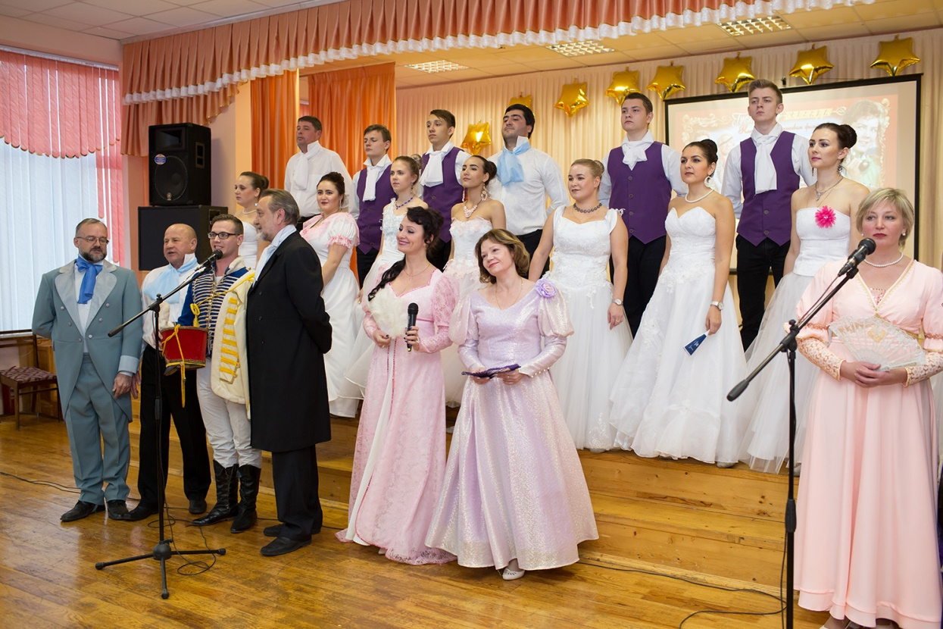
Педагоги нашей школы не только профессионально выполняют свою работу, но и ежегодно участвуют в смотре художественной самодеятельности работников образования города Саранск. В этом учебном году дата конкурса была перенесена на 14 ноября 2018 года. Тема конкурса посвящена Году театра в России и звучит следующим образом – «Открытая сцена».
Яркому, красочному, праздничному выступлению учителей предшествовала огромная работа. На суд жюри и зрителей была представлена композиция по мотивам художественного фильма «Гусарская баллада», в которую включены вокальные, хоровой, хореографический номера, художественное слово и выразительное чтение.
Главное в композиции – идея беззаветного служения Отечеству. Достойно, красиво и эмоционально наши педагоги донесли это до зрителей:

Нет на земле российской горше боли,
Нет под луною вечной доли
Прекрасней битвы за страну свою.

Культурно – массовая деятельность
Очаровательная Шура Азарова в исполнении Терлецкой Н.В., кокетливые дамы в исполнении Поповой Н.А., Кирдяшкиной Н.Ф. и Комиссаровой А.И., Азаров-старший в исполнении Бондала В.Е., блистательная мадам Жермон в исполнении Артамоновой О.Н., Граф в исполнении друга школы Шабаева В.В. вызывают восхищение.
Молодые педагоги школы и юноши - кадеты 10К класса прекрасно исполнили «Вальс», а неизменная вокальная группа при поддержке всего творческого коллектива воодушевленно исполнила заключительную хоровую песню «Давным-давно». Поддержать любимых учителей и коллег пришли ученики и учителя школы.
Благодарим творческий коллектив за доставленное удовольствие и надеемся, что школа № 27 вновь войдет в число победителей смотра.
По данным актива школы № 27

Встречи! Встречи! Встречи!

Открытый урок на тему «Основы безопасности жизнедеятельности»

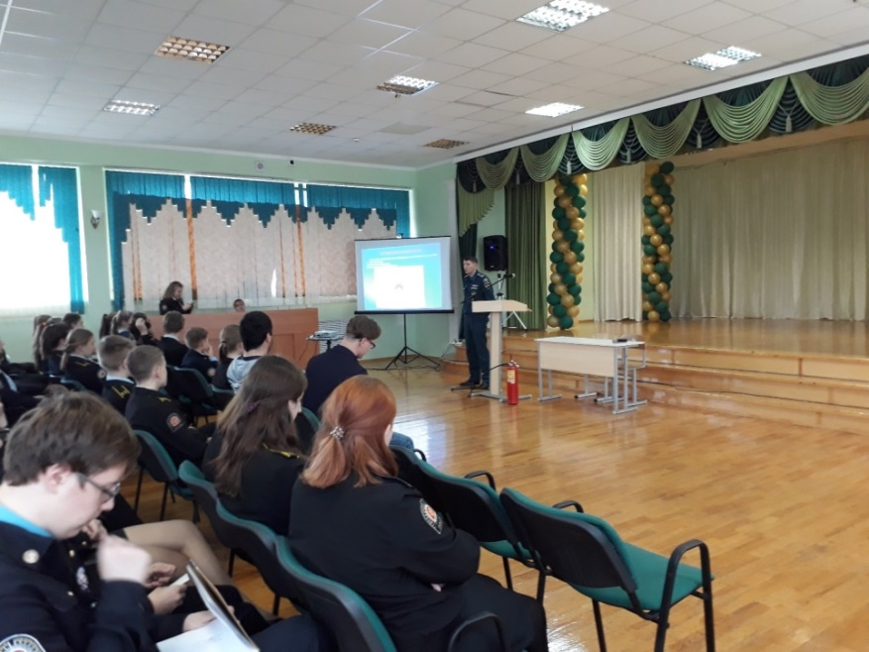
8 ноября 2018 года в общеобразовательной школе № 27 проводился открытый урок на тему «Основы безопасности жизнедеятельности».
Целью данного мероприятия являлась необходимость выработать единый подход к формированию безопасности жизнедеятельности, привлечь внимание учащихся к проблеме повышения культуры безопасности жизнедеятельности подрастающего поколения, более эффективного усвоения теоретических знаний, учебной дисциплины «Основы безопасности жизнедеятельности», а также повышение престижа профессий пожарного и спасателя.

Культурно – массовая деятельность
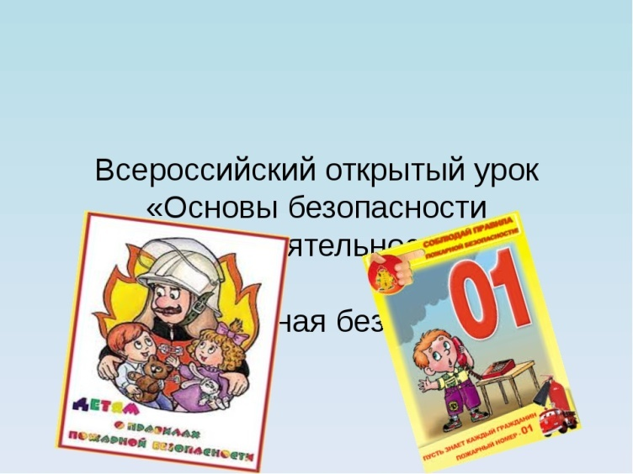
Сотрудником МЧС была проведена беседа с показом презентации. Презентация охватывала все возможные реальные чрезвычайные ситуации, которые с большой вероятностью могут произойти непосредственно не только в пункте проживания обучающихся, но и также за его пределами.
История возникновения пожарной охраны очень заинтересовала учащихся, а представленные фотографии вызвали всеобщий интерес.
Учащиеся с удовольствием и азартом отвечали на вопросы спасателя, направленные на закрепление информации по пожарной безопасности.
Не остались без внимания средства первичного тушения пожара, индивидуальной защиты.
В завершении мероприятия учащиеся сделали общие выводы и выработали рекомендации по безопасному поведению в повседневной жизни и ситуации ЧС.

Тимошина Арина, 9 КБ

Лекция для учеников кадетских классов
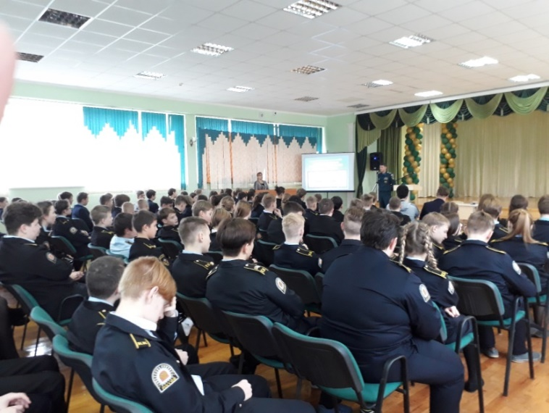
«Безопасное поведение во время пожара»

8 ноября 2018 года было проведено профилактическое мероприятия в средней общеобразовательной школе 27 города Саранска. Читал лекцию для учеников кадетских классов представитель МЧС на тему: «Безопасное поведение во время пожара». Сотрудник МЧС рассказал о правилах пожарной безопасности в помещениях и на улице, что следует сделать в первую очередь, куда и как сообщить о возникновении пожара. Что это такое пожар?

Культурно – массовая деятельность
Пожар - одно из самых распространённых бедствий. При пожаре могут сгореть вещи, квартира, школа. Но главное, что при этом могут погибнуть люди. Важным является сохранение их здоровья.
Школьники должны запомнить, что сигнала пожарной тревоги бояться не следует. Услышав звук сирены, многие дети пугаются и совершают неправильные поступки: прячутся под столами, в шкафах, выпрыгивают из окон и мечутся по коридорам. А между тем, находясь в классе, ученик должен полностью положиться на правильность действий учителя. Путь к выходу подскажут специальные эвакуационные знаки.
Наши отважные пожарные - настоящие герои. Они готовы нас выручить в трудной ситуации, но и мы должны соблюдать технику безопасности, чтобы не было беды.
Особое внимание в ходе беседы было уделено качественному инструктированию учеников школы, как на уроках, так и внеклассных часах по соблюдению требований пожарной безопасности, знанию персоналом и воспитанниками телефонов вызова экстренных служб, а также знанию алгоритмов поведения в случае возникновения пожара.
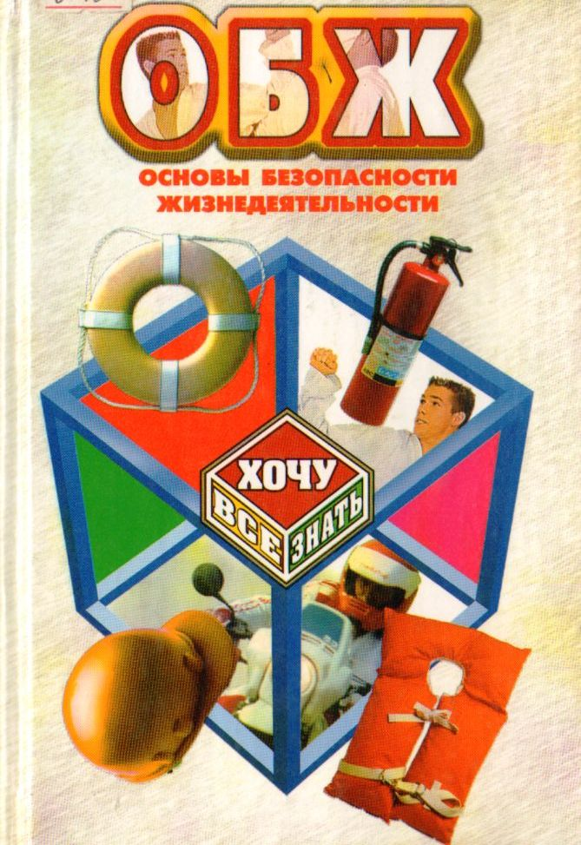
Присутствующим на мероприятии напомнили, что, для того чтобы вызвать пожарных или спасателей, необходимо с сотового телефона набрать три цифры: 101. Рассказали, что также дозвониться до спасателей можно по единому телефону вызова экстренных служб 112.
С интересом прослушав сообщение, ученики кадетских классов задавали множество вопросов: «Как быстро пожарные должны надеть свое снаряжение? Сколько времени им нужно, чтобы прибыть к месту вызова?»
На все вопросы любознательные школьники получили ответы.
Дети не без азарта участвовали в беседе, отвечали на вопросы и проявляли знания о пожарной безопасности, а также узнали много о службе пожарных, которые несут службу в круглосуточном режиме.
По окончании лекции школьники школы №27 выразили слова благодарности за неисчерпаемый материал знаний и пообещали, что будут соблюдать правила пожарной безопасности, которые были рекомендованы сотрудником Министерства по чрезвычайным ситуациям.
Карпова Алина, 7 КБ

Культурно – массовая деятельность
Культурно – массовая деятельность
Экскурсии!!! Экскурсии!!! Экскурсии!!!
26 октября 2018 года 6КБ класс посетил
передвижной выставочно - лекционный комплекс РЖД

Ни внезапный дождь со снегом, ни резкое похолодание, ни огромные очереди не отпугнули нас от экскурсии в поезде-музее. Предвкушение новых впечатлений было сильнее неблагоприятных погодных обстоятельств, а первые снежинки манили прыгать за ними все выше и кричать громче, веселя ожидающую публику на вокзале.
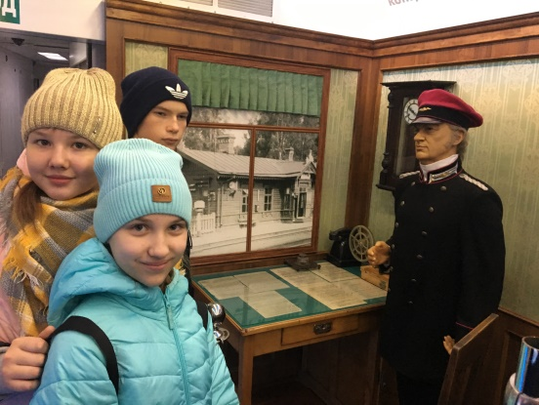
Первый вагон, с которого начинается осмотр ПВЛК, называется «Конференции и лекции». Здесь царит приятная полутьма, на потолке мигает интерактивное звездное небо. Так из фильма о последних достижениях РЖД узнаешь, что в год российские железные дороги перевозят 1 млрд пассажиров, 1,2 млрд тонн груза, а ежегодные инвестиции в развитие госкорпорации составляет 385 млрд рублей.
Следующий вагон посвящен развитию скоростного и высокоскоростного движения в России. Экспозиция рассказывает историю создания железных дорог в стране с 1837 года до инновационного развитию РЖД. Здесь представлены репродукции фотографий, исторические справки, копии архивных документов. Мы первым делом сфотографировались со станционным смотрителем образца 1837 года. Очень симпатичный дядечка! Вот и мы с ним на фото!
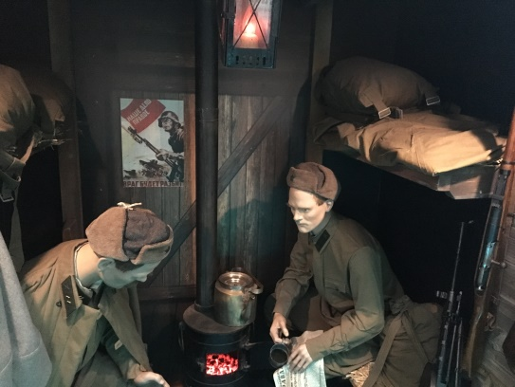
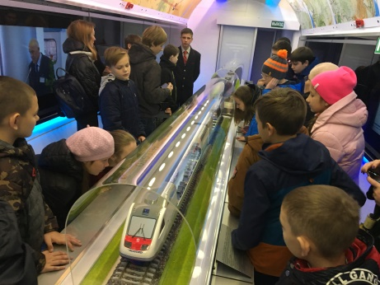
Далее идет вагон «Подвижной состав РЖД». Здесь представлены макеты высокоскоростных поездов – от «Сапсана» (300 км/ч) до «Аллегры» (250 км/ч) и «Ласточки» (160 км/ч), которая со следующего года будет курсировать с вокзала Саранска, о чем предусмотрительно сообщил экскурсовод. Также здесь представлен макет самого быстрого российского локомотива, который развивает скорость в 200 км/ч.
В вагоне «Инфраструктура железных дорог» представлены макеты «Боевого железнодорожного ракетного комплекса с поднятием ракеты», «Железнодорожного комплекса Байконур». Здесь можно впасть в детство и посмотреть, как бегает поезд по рельсам и запускается ракета в космос. А также узнать, как первую космическую ракету, возле которой Юрий Гагарин сказал: «Поехали» подвозили к стартовой площадке на поезде. Нам очень понравилось звездное

Культурно – массовая деятельность
небо, различные макеты, они очень детализированы, представлены даже человечки не больше одного сантиметра, и у них двигались руки! Один из человечков даже вбивал гвоздь, другой разводил костер!
Особенно запомнился вагон «Путь к победе». Грамотный экскурсовод рассказывал о роли «стального пути» в годы Великой Отечественной войны. Вот они, рядовые, утомленные солдаты, в теплушке греются у буржуйки, сидят на тюфяках с соломой, в руках газета «Правда». Куда теперь заведут их рельсы войны?.. Далее витрина-макет с иллюстрацией военных событий, связанных с железной дорогой – разбомбленный мост, восстановительные работы на ж/д вокзале, санитарный поезд и т.д.
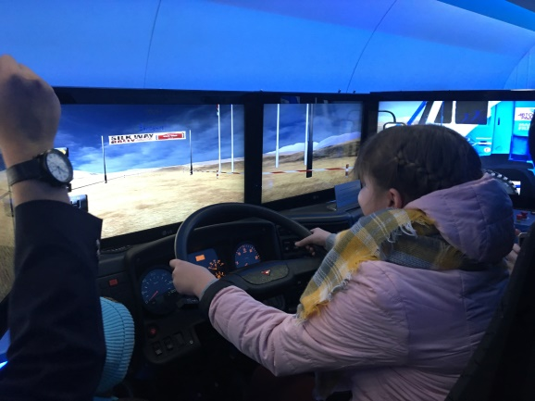
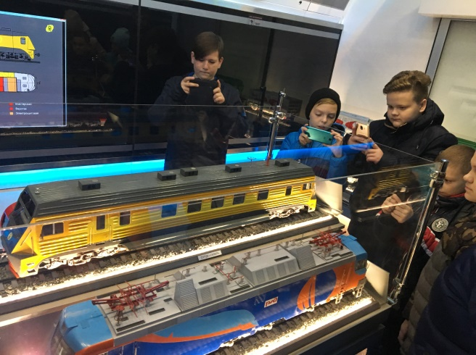
Любопытна экспозиция об автоматике, телемеханике и связи. Здесь представлены автоматизированные рабочие места элиты РЖД — поездного диспетчера и дежурного по сортировочной горке, рабочим местом дежурного по станции. Люди, которые сидят за этими местами, регулируют движение всех поездов, движущихся по российским железным дорогам. Именно от их квалификации, состояния здоровья и даже настроения зависит безопасность пассажиров.
Нам удалось «оторваться» на тренажере локомобиля КАМАЗ, который может двигаться как по трассе, так и по рельсам. Рома Перфильев уверенно «прошел трассу» на тренажере, а Полина, как настоящая леди, «интеллигентно» держала руль и аккуратно съехала в кювет, зарыв глаза от восторга.
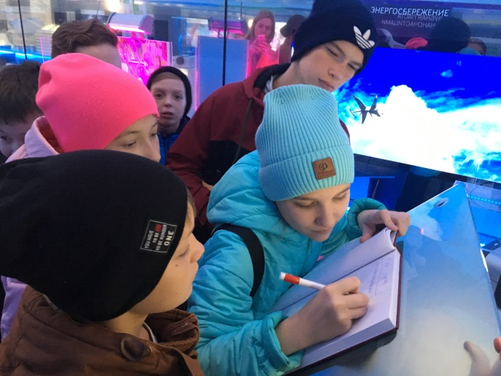
Мы получили колоссальное удовольствие от посещения этой выставки. Ведь мы прикоснулись к настоящей истории. И кто знает…, может кто-то из нас свяжет свою жизнь с российскими железными дорогами. А для этого пока нужно многому учиться.

Квасков Михаил, Буянова Полина, 6КБ

Культурно – массовая деятельность
Мастер – класс!!! Мастер – класс!!! Мастер – класс!!!
6 КА класс и мастер – класс в МГУ им. Н. П. Огарева

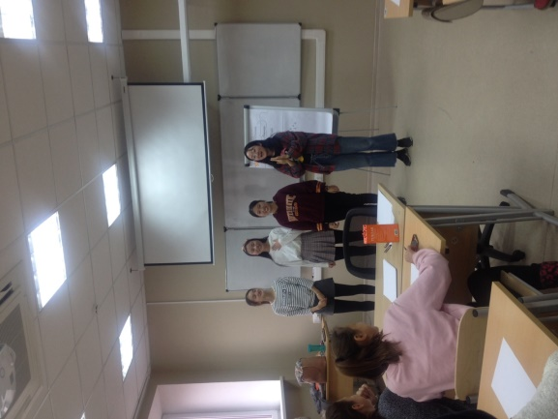
16 ноября 2018 года 6 КА класс вместе классным руководителем, Каргиной Еленой Александровной, посетили МГУ им. Н. П. Огарева, где кадеты присутствовали на мастер – классе иностранных студентов.
Учащиеся познакомились с итальянским студентом, пытались научиться писать иероглифы уже под руководством китайских студентов. А студенты из Туркмении и девушка из Перу Мария – Луна пели песни и показывали танцы своего народа.
Спасибо большое за мероприятие – всем очень понравилось!!! Мы, учащиеся 6 КА класса школы № 27, немножко прикоснулись к жизни других народов.
Пискайкина Настя, 6 КА
Технопарк и кадеты школы № 27
Технопарк «Мордовия» и будущее кадет 9 КБ класса
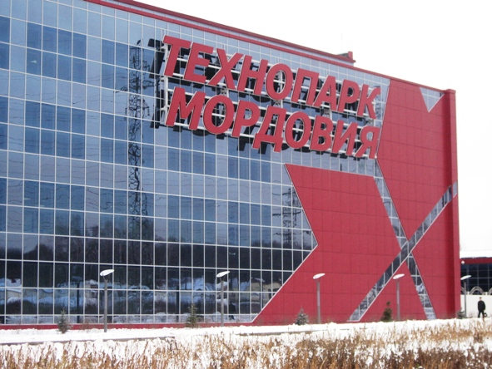
Кроме занятий в школе, нам нравится посещать технопарк «Мордовия», где под эгидой Государственной программы по дополнительному образованию детей ведется обучение по нескольким направлениям. Из нашей школы технопарк посещают несколько кадет, в том числе и мы, ученики 9 КБ класса, Ширманкин Даниил и Колесников Володя.
Я, Владимир, посещаю отделение, специализирующееся на биологии и органической химии. Оно называется «Биоквантум». Там мы работаем над проектами и выполняем интересные лабораторные

Культурно – массовая деятельность
работы. Я считаю, что это направление мне поможет в жизни, реализует мои личные идеи, а также поможет подтянуться по предметам в школе.
А я, Ширманкин Даниил, в технопарке посещаю «Энерджквантум», где всё связано с электроэнергией и способами её получения. На наших занятиях мы учимся разбираться в схемах как на теории, так и на практике. Я могу паять, создавать схемы и даже починить розетку. У нас принято, что после получения базовых знаний, ученик вступает в творческую деятельность, к примеру, создает повербанк, колонку, гирлянду и другое.
Обучение в кванториуме длится три года, после чего у нас появится база знаний по определенному направлению, которая и поможет нам в дальнейшей учебе и жизни.
Ширманкин Даниил и Колесников Володя, 9 КБ

Гражданско – патриотическая деятельность
Акция!!! Акция!!! Акция!!!
Классный час, посвященный Всемирному дню памяти жертв ДТП

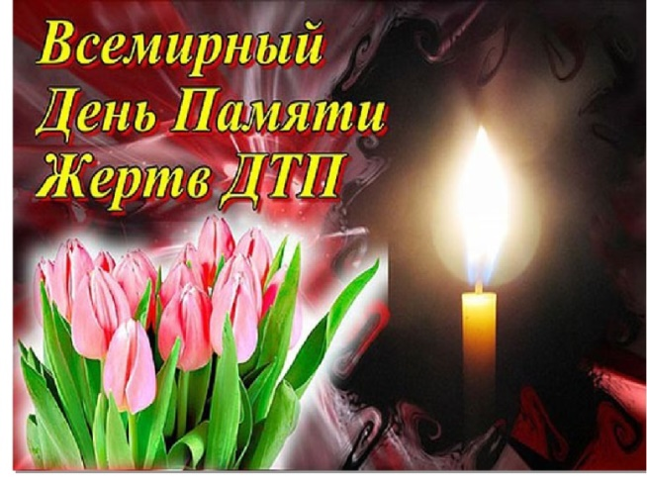
С 2005 года третье воскресение ноября согласно решению Генеральной Ассамблеи ООН считается Всемирным днем памяти жертв дорожно-транспортных происшествий.
В связи с этим в нашей школе № 27 18 ноября 2018 года прошла Акция, посвященная Всемирному дню памяти жертв ДТП. В нашем, 7 КБ классе, проводился классный час, на котором говорилось, что автомобиль стал неотъемлемым спутником прогресса общества. Он оказывает неоценимую помощь человеку как в перевозке грузов, так и в перевозке пассажиров. Вместе с тем автомобиль стал и причиной несчастных случаев.

Гражданско – патриотическая деятельность
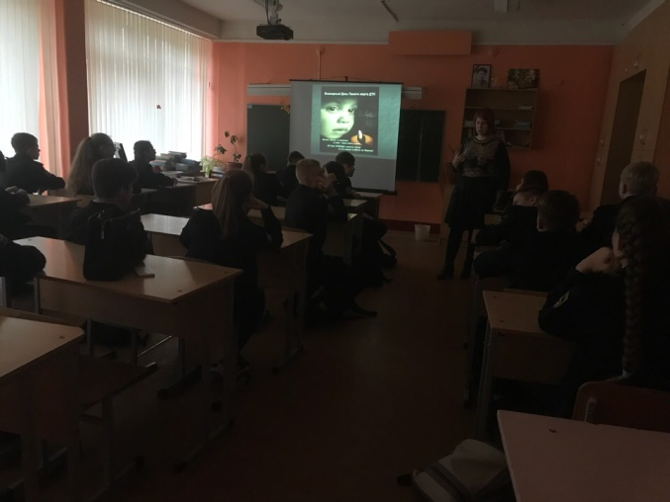
Для России этот день имеет особое значение. Ежегодно на наших дорогах в автокатастрофах гибнут в среднем 30 тысяч человек и 180 тысяч получают травмы. Вот почему вопросам безопасности движения уделяется сейчас такое серьезное внимание почти во всех странах мира. Это страшный показатель, свидетельствующий о низкой культуре и пешеходов и водителей. Примерно три четверти всех ДТП с участием детей происходит в результате их непродуманных действий.
В России правила дорожного движения на лошадях были введены Петром I 03.01.1683 года. Указ звучал так: «Великим государем ведомо учинилось, что многие учли ездить в санях на вожжах с бичами большими и едучи по улице небрежно людей побивают, то впредь с сего времени в санях на вожжах не ездить».
Из полученной на классном часу информации, мы поняли, что большинство несчастных случаев происходит по причинам, связанным с грубым нарушением правил движения. Если мы, пешеходы, будем хорошо их знать, точно выполнять, то гибели людей и травм можно будет избежать.
Ворнакова Таня, 7 КБ
Спортивно –патриотическая деятельность
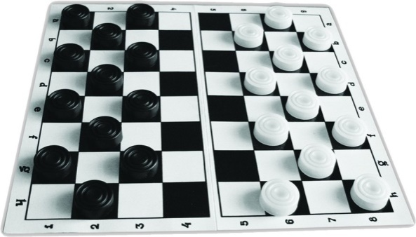
Спорт!!! Спорт!!! Спорт!!!
Соревнования по шашкам
Команда кадет школы №27 по шашкам во главе с Зинкиным Николаем Петровичем отправилась 13 ноября 2018 года в среднюю школу № 5 на
соревнования.
Участникам событий удалось сначала пройти в финал, обыграв большинство школ, а затем занять третье места.
Среди ребят отличились Негря Максим, капитан команды, занявший первое место в личном первенстве и Сяськина Анастасия, занявшая второе место.
Теперь команда будет защищать честь нашей
школы на городском этапе, который состоится 15 ноября.
Ксения Бодрова, 10 К

Спортивно –патриотическая деятельность
Спорт!!! Спорт!!! Спорт!!
Соревнования по шашкам (продолжение)
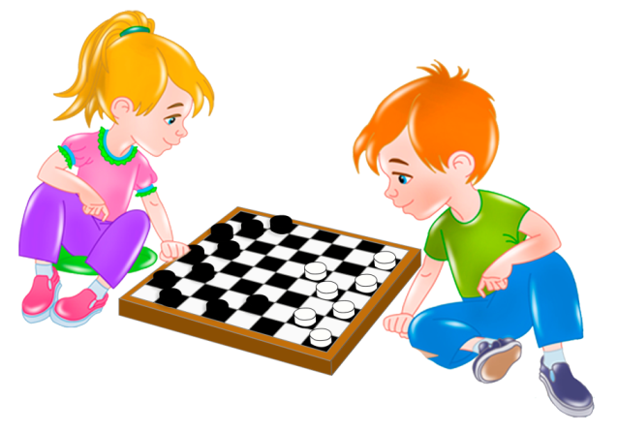
15 ноября ученики нашей школы № 27 после успешного прохождения районного этапа отправились на городской этап соревнований по шашкам теперь уже в среднюю школу № 32.
В этот день ребята смогли выйти из группы, обыграв СОШ № 30, СОШ № 36, РЛОД и выйти в финал, который проходил в этой школе на следующий день.
Наша команда заняла 5-ое место среди более чем сорока школ. Сяськина Анастасия была достойна 3 места в личном первенстве. Мы были молодцы!!!
Ксения Бодрова, 10 К

Военно – патриотическая деятельность

Лучшие стрелки школы № 27
14 ноября 2018 года в МОУ «Средняя школа № 36» проходили соревнования по стрельбе на сдачу норм ГТО. Наша школа тоже не осталась без внимания. Ученики – кадеты 8 К, 10 К и 11 КБ классов приняли активное участие в мероприятии.
Кадеты под руководством учителя ОБЖ Романова Дмитрия Андреевича долго и упорно готовились к этим соревнованиям. Для некоторых детей этот вид спорта был в новинку, и они только осваивали азы правильного пользования пневматической винтовкой, учились целиться, стрелять. Но, несмотря на новичков в команде, кадеты выступили достойно и не остались незамеченными.
Всем понравилось участие в соревнованиях, поэтому мы решили, что будем готовиться ещё более серьезно для достижения высоких результатов
Вязова Мария, 10 К.

Героико – патриотическая деятельность
Памятные и знаменательные даты
Комсомол празднует свой столетний юбилей!!!

29 октября 2018 года комсомол отпразднует свой столетний юбилей. Прошло уже 27 лет с момента его ликвидации, но след, который эта организация оставила за долгие годы своего существования, ещё нескоро будет стёрт неудержимым ходом истории. И чтобы молодое поколение смогло лучше оценить то влияние, которое оказал комсомол на нашу родину, нам следует обратиться к его богатой истории.
Свою историю комсомол начал с 1918 года, когда на I Всероссийском съезде союзов рабочей и крестьянской молодёжи 29 октября — 4 ноября было провозглашено создание Российского коммунистического союза молодежи (РКСМ).
В июле 1924 года РКСМ было присвоено имя В. И. Ленина, и он стал называться Российским Ленинским коммунистическим союзом молодежи. В связи с образованием СССР в 1922 году комсомол был переименован в ВЛКСМ. Инициатором создания и основным идеологом комсомольской организации стал В. И. Ленин.
Комсомол проявил себя участием в Гражданской войне. Было организовано комсомольское подполье, действовавшее во многих городах.
Помимо действий в гражданской войне, ВЛКСМ проявил себя и в мирных преобразованиях. Так же комсомол играл большую роль в выполнении поставленных партией задач по восстановлению народного хозяйства, по индустриализации и коллективизации, по проведению культурной революции. Проявили себя комсомольцы и при электрификации деревни.
Суровым испытанием для Советской России явилась Великая Отечественная Война. Комсомол и вся советская молодёжь по зову Коммунистической партии выступили на борьбу с немецко-фашистскими захватчиками.
Особое место занимает деятельность партизан и подпольщиков, т.к. именно комсомольцы и молодёжь сыграли в этом направлении огромную роль. Они вели в тылу врага интенсивную агитационно-пропагандистскую работу среди населения временно оккупированных районов.
Огромный труд вложил ВЛКСМ в восстановление разрушенного захватчиками народного хозяйства.
Была проявлена большая заботу об устройстве детей и подростков, оставшихся без родителей, о расширении сети детских домов и ремесленных училищ, строительстве школ.

Героико – патриотическая деятельность
В 1954—55 по путёвкам комсомола на освоение целинных земель Казахстана, Алтая, Сибири выехало свыше 350 тыс. молодых людей.
В дальнейшем масштабы деятельности комсомола в народно-хозяйственной области только расширялись. Были сформированы Всесоюзные отряды численностью более 70 тыс. человек, принявшие участие в самых масштабных стройках СССР. Однако со временем комсомольское движение подверглось тем же процессам, что происходили и в стране в целом. Вместе с упадком СССР пришел в упадок и ВЛКСМ, что привело к его ликвидации 28 сентября 1991 года. Но, несмотря на это, нам хочется верить, что все то, что было организовано во времена его существования не будет забыто. И, что самое главное, не будет забыт патриотический дух комсомола, его стремление к живому участию в жизни страны, упорному труду на благо родине. Мы верим, что в наше время молодёжь также будет стремиться к этому, как наши родители, дедушки и бабушки во времена СССР.

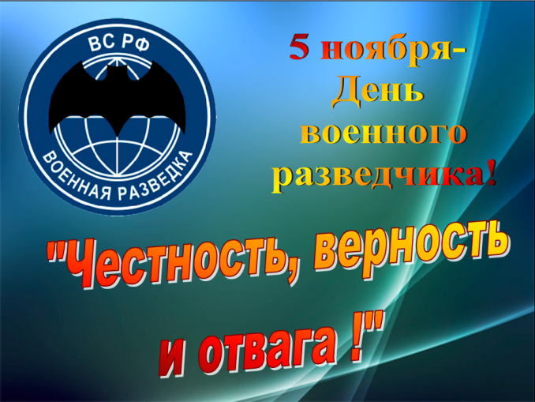
Памятные и знаменательные даты
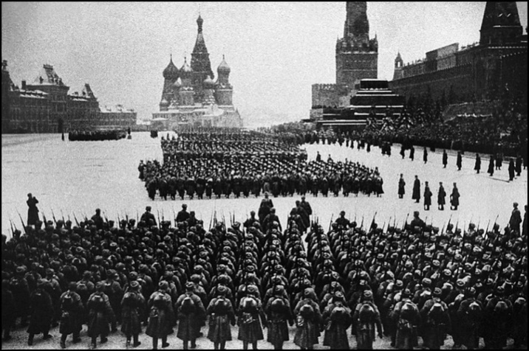
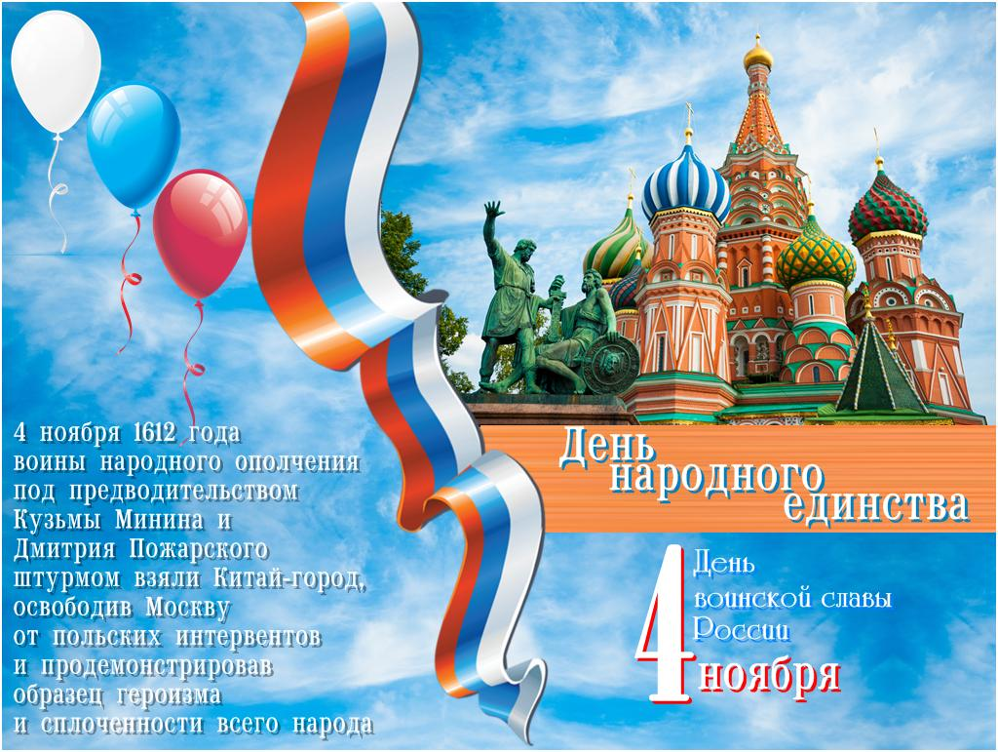
7 ноября Военный парад на Красной площади в 1941 г.

Героико – патриотическая деятельность
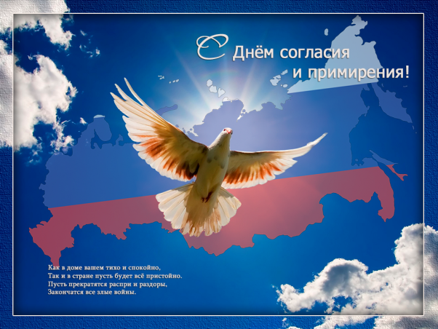
Памятные и знаменательные даты
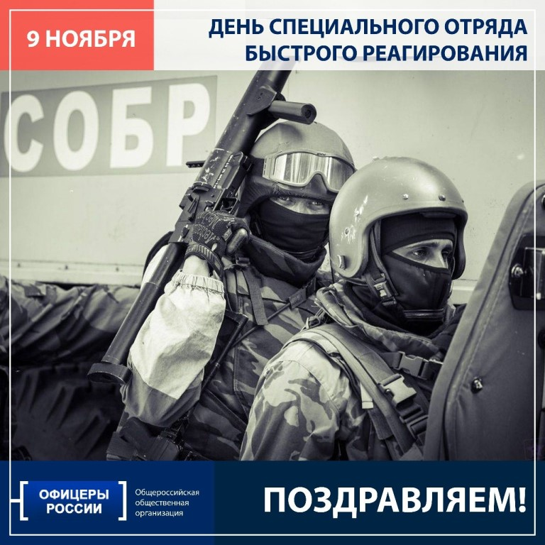

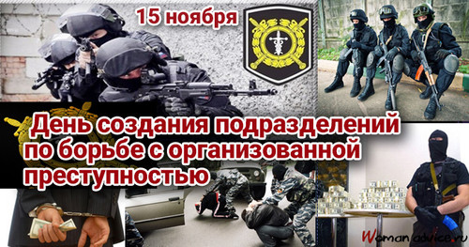

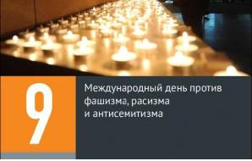
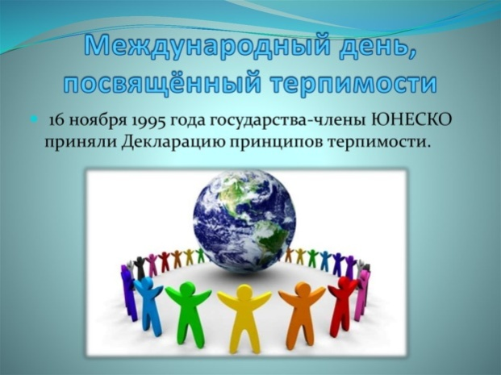
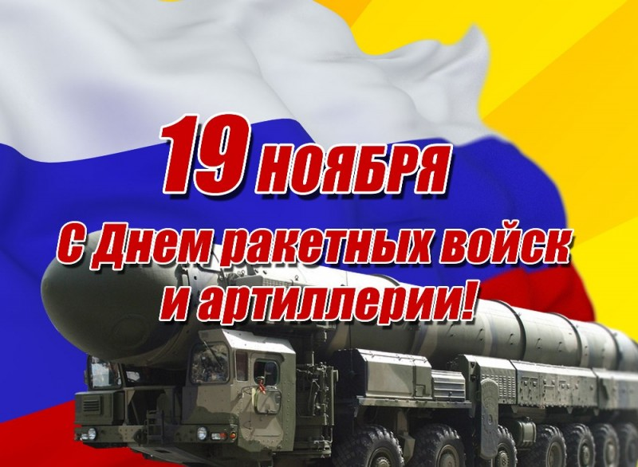

Героико – патриотическая деятельность
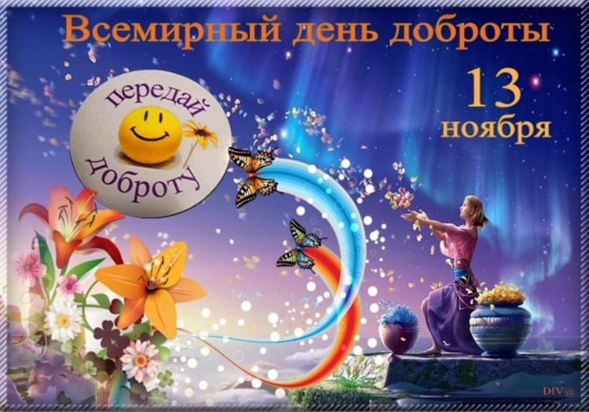
Памятные и знаменательные даты
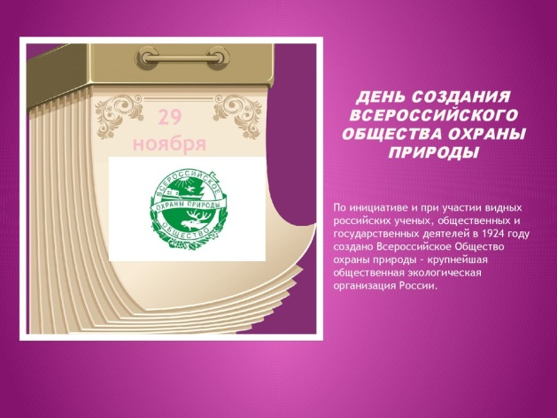
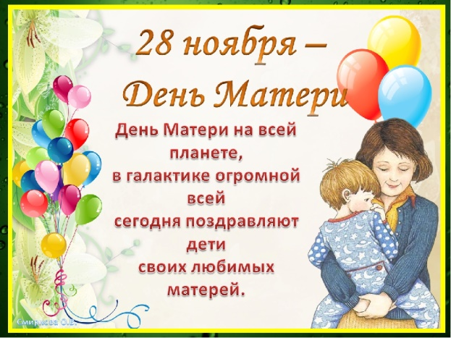

По данным СМИ

Главный редактор Боевого листа кадет «Юное братство» Яссиевич С. Ю.
Спасибо активистам МОУ «Средняя школа № 27»:
Надиной Лизе, 11 А, Куликовой Валерии, 7 КБ, Герасимовой Олесе, 11 А, , Ерусланкину Диме,, Грининой Свете, 9А, Гаушеву Максиму, Кузнецову Артему, Мещерякову Кириллу, Чернову Павлу – 10 К, Ворнаковой Тане, 7 КБ, Белоглазовой Алене, Вязовой Марии, 10 К.
Спасибо членам пресс – служб кадетских классов: Трифоновой Ольге, 11 Б, Ким Веронике, 11 Б, Резаевой Юлиии, 9 КБ, Гаушеву Максиму, 10 К, Тимошиной Арине, 9 КБ, Карповой Алине, 7 КБ, Кваскову Михаилу, Буяновой Полине, 6КБ, Пискайкиной Насте, 6 КА, Ширманкину Даниилу и Колесникову Володе, 9 КБ, Ворнаковой Тане, 7 КБ, Ксениии Бодровой, 10 К, Вязовой Марии, 10 К.

